Ρέθυμνο

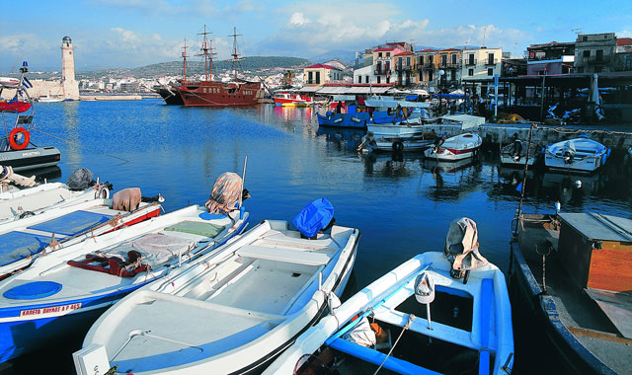

Η πρωτεύουσα του μικρότερου νομού της Κρήτης, το Ρέθυμνο, είναι μία από τις πόλεις απ’ όπου ξεκίνησε ο ελληνικός τουρισμός. Με το κάστρο της Φορτέτζας να δεσπόζει αρχοντικά πάνω από την πανέμορφη Παλιά Πόλη, το Ενετικό Λιμάνι με το φάρο του και τα τόσα άλλα μνημεία και αξιοθέατα, την έντονη τουριστική ανάπτυξη, με μεγάλο αριθμό πεντάστερων ξενοδοχείων αλλά και υποδομών και υπηρεσιών υψηλού επιπέδου, το Ρέθυμνο αποτελεί σήμερα ένα θέρετρο διεθνούς φήμης. Η παλιά και η καινούργια πόλη απλώνονται πάνω από την τεράστια αμμουδερή παραλία αρκετών χιλιομέτρων, η οποία είναι οργανωμένη, ενώ στην παραλιακή λεωφόρο θα βρείτε αμέτρητες καφετέριες, εστιατόρια, ταβέρνες, μπαρ, καταστήματα και ξενοδοχεία. Από την πλατεία του Άγνωστου Στρατιώτη ξεκινά το κομμάτι του παραλιακού δρόμου με τους φοίνικες, όπου με την πρόσφατη ανάπλαση έχουν δημιουργηθεί ποδηλατόδρομοι, δρομάκια για περπάτημα, ενώ τους καλοκαιρινούς μήνες απαγορεύεται η κυκλοφορία των οχημάτων από το απόγευμα μέχρι αργά το βράδυ. Ποδηλατόδρομοι έχουν δημιουργηθεί και στους περισσότερους κεντρικούς δρόμους της πόλης. Από την ίδια πλατεία ξεκινά και η οδός Αρκαδίου, η οποία επίσης πεζοδρομείται το καλοκαίρι, αφού είναι ο πιο εμπορικός δρόμος της πόλης, με εμπορικά, κοσμηματοπωλεία, μικρά καταστήματα με χειροποίητα αντικείμενα κ.ά. Από την πλατεία της εκκλησίας των Τεσσάρων Μαρτύρων, η Μεγάλη Πόρτα, δηλαδή η Πύλη Guora, ανοίγει μπροστά στον άλλο μεγάλο εμπορικό δρόμο, την οδό Εθνικής Αντιστάσεως, όπου υπάρχουν και καταστήματα λαϊκής τέχνης. Κατά μήκος της εκτείνονται τα στενά της ιδιαίτερα ζωντανής Παλιάς Πόλης, με πολλά αναστυλωμένα σπίτια, μνημεία, καταστήματα και σημεία διασκέδασης και εστίασης. Από τους πλέον χαρακτηριστικούς δρόμους της είναι το Μακρύ Στενό, η σημερινή οδός Ν. Φωκά, με τα υπέροχα διώροφα και τριώροφα παραδοσιακά σπίτια, σε πολλά από τα οποία σώζονται περίτεχνα θυρώματα. Έντονα αρχιτεκτονικά στοιχεία από την ενετοκρατία και την τουρκοκρατία συναντώνται σε πολλά σημεία της Παλιάς Πόλης. Ιδιαίτερα γραφικό διατηρείται το μικρό Ενετικό Λιμάνι με το φάρο, στο οποίο σώζονται αρκετά διώροφα και τριώροφα κτίρια του 18ου αιώνα,τα οποία φιλοξενούν ταβέρνες, καφετέριες και μπαρ.
Πότε να πάτε : Με ζωή όλο το χρόνο και διάφορες εκδηλώσεις ( π.χ. Καρναβάλι ) είναι ένας προορισμός ιδανικός για κάθε εποχή.

